Thymol den alternative Varroa behandling.
Siden 2004 er der ingen bedre Thymol produkt tilgængeligt
Ingen ekstra plads nødvendigvis. Thymol forårsager en mide dødelighed på gennemsnit 95%
Thymol strips -1 han let Varroa behandling for biavlere. Fordelen ved Thymol strimler
Let at bruge - høj effekt - forurener ikke - økologisk produkt. Så snart Thymol er fordampet fjerner bier strimlerne.

Aktive indholdsstof: 99,6% ren Thymol Kemisk klasse: Æterisk olie Metode til Anvendelse: Thymol imprægneret strimler fremstillet til nem anvendelse, mens den på samme tid giver en kontrolleret frigivelse af dampe .
Figur 1: Del 1 strimmel i 2 og læg det på bærelisterne til højre og venstre for yngellejet, placere en ny 2 uger senere uden at fjerne den første.

Figur 2: 2 strimler Passer til behandling af en 10 rammers bifamilie.

5 rammen = ½ strimmel, 1 magasin = 1 strimler, 2 magasiner = 2 strimler, på bærelister i begge kasser, to uger senere det samme igen, uden at fjerne den første.

Thymol kan anvendes i foråret og efter honninghøst, men når temperaturen er over 10 ° C,
Må ikke anvendes strips ved temperaturer over 33 ° C . For den bedste virkning - i dagtimerne 10 ° -20 ° C, uden at falde under 10 ° C i lange perioder.

Netbund bør lukkes, mens Thymol bliver anvendt. Reducer flyvehul til 15 cm.

Operatør Sikkerhed: Thymol er generelt sikkert at bruge og anvende. Gummihandsker bør anvendes ved håndtering Thymol, fordi det kan irritere huden. OPBEVAR UTEGENLIG FOR BØRN og undgå at indånde dampene.

Rester: l EU er Thymol en gruppe II ugiftigt veterinærlægemiddel, som ikke kræver en maksimalgrænseværdi. Alligevel Thymol ikke efterlader smags rester i honning og voks, selv om rester ikke vare ved i længere tid .

Resistance: Der er ingen offentliggjorte rapporter om resistens over varroa til Thymol.

Thymol dampe dræber mider og skader ikke din bier. Thymol behandling viste lovende som en kontrol middel mod varroa og luftrør mider (HBTM) i en undersøgelse fra 1998, udført på Universitet of Guelph.

Thymol må ikke anvendes under honning træk.

Thymol er et relativt sikkert stof at håndtere. men er meget skarp, og bør derfor holdes ude af huset.
Thymol krystaller har en meget høj effektivitet (86,7% 99,9%, gennemsnit = 95,5%), mens bier og yngel viste en meget god tolerance over for behandlingen.
Thymol er ikke en vinter behandling og har brug for varme temperaturer for at være effektiv.

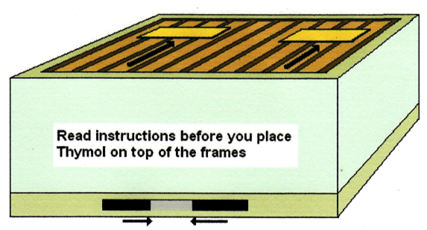
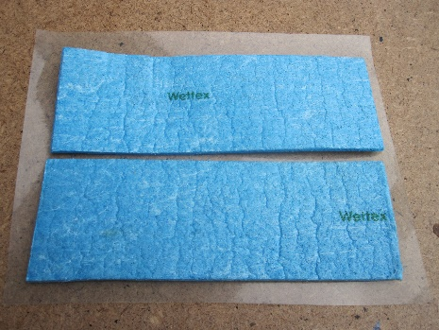
Figur 1.
Figur 2.

